桃園市立觀音國民中學107學年度第2學期第1次定期考八年級社會科題目卷
班級：________ 座號：________ 姓名：________
※題目卷共4頁，共50題。請用2B鉛筆劃記答案卡。

地理
一、單選題(第1-13題)每題兩分
- 中國自2013年起推動「一帶一路」，此區域經濟合作戰略中的一帶即為「絲綢之路經濟帶」，這條路線是從中國大陸的☆出發，沿著古代陸上絲路西行，以歐洲為終點。請問：上述的☆應填入下列哪個城市？
(A)北京 (B)廣州
(C)西安 (D)福州
- 華北地區的北京市是中國的首都，不僅工商業發達、交通便利，目前也是現代化的國際大都市，但卻有許多環境問題待克服。請問：下列哪個不是北京市主要可能面臨的環境問題？
(A)沙塵暴 (B)缺水
(C)冰山融化 (D)霧霾
- 中國實施經濟改革開放後，陸續在東南沿海設立經濟特區，當地因具備哪些優勢，能吸引外商投資，成功帶動經濟發展？ (甲)勞工 (乙)交通 (丙)政策 (丁)原料
(A)甲乙丙 (B)甲丙丁
(C)乙丙丁 (D)甲乙丙丁
- 四川盆地的冬季氣溫較同緯度地區略高，其主要原因為何？
(A)長江貫穿盆地內部
(B)綠地較多可調節氣候
(C)傳統民居有保暖設施
(D)北側山地阻擋冬季寒風
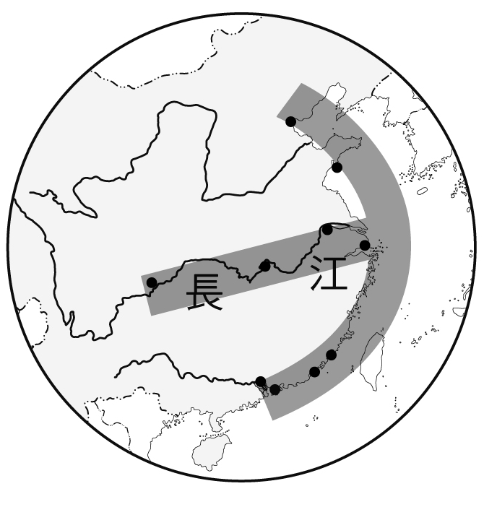
- 長江三角洲為華中地區經濟發展的重要地帶，☆城市位於長江河運與中國海岸線交會處(如下圖)，為中國最大的工商業及金融中心。請問：☆應該填入哪一個城市？
(A)重慶市
(B)上海市
(C)南京市
(D)廣州市

- 長江流域的武漢就像臺灣的臺北一樣，夏季時炎熱無比，有「火爐」之稱。請問：上述現象主要受什麼因素影響？
(A)地形 (B)緯度
(C)產業 (D)人口
- 「華北地區降水集中夏季，且年雨量變率大。」請問：上述顯示當地容易發生下列哪種現象？
(A)可耕地面積小
(B)地質不穩定
(C)梅雨季節短暫
(D)水、旱災頻繁

- 「6月中下旬來自孟加拉灣、南中國海暖溼氣流與北方之冷空氣於長江流域會合，使得長江流域發生連續性豪大雨。」請問：由上述文章報導可知當地為何種降水類型？
(A)
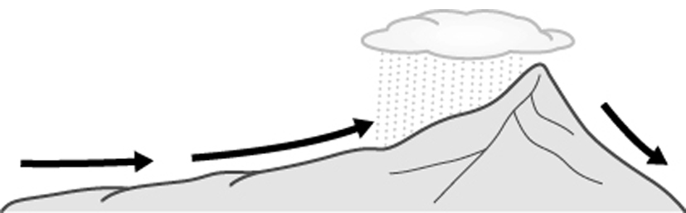
(B)
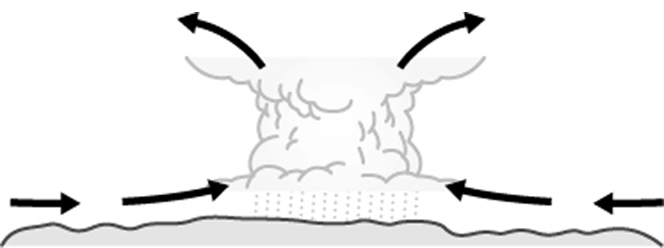
(C)
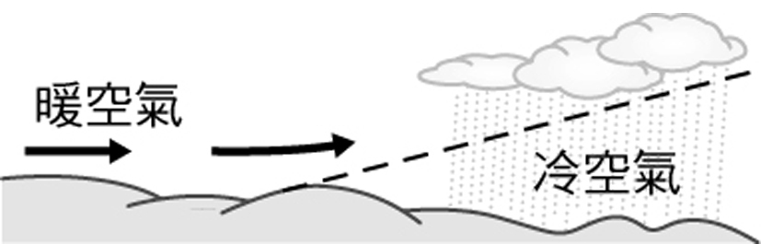
(D)
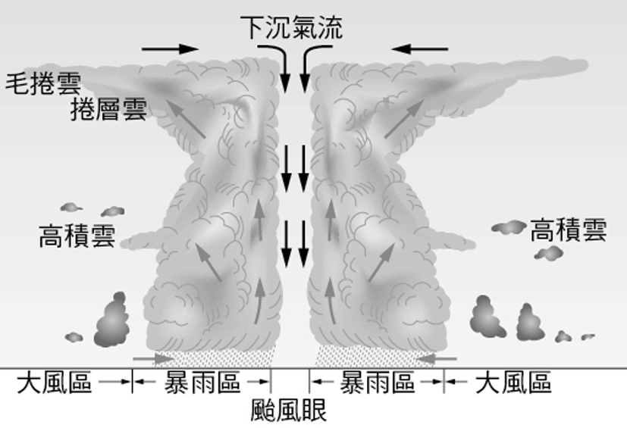
- 「東北平原土層深厚，土壤富腐植質，是肥沃的☆帶，利於農業發展。」請問：文中☆應填入何者？
(A)黑土 (B)紅土
(C)凍土 (D)黃土
- 華北地區與東北地區同樣位於北部區域，然而東北地區的冬季氣溫卻遠較華北地區寒冷，黑龍江省的漠河縣甚至有「中國寒極」之稱。請問：造成此現象的主要原因為何？
(A)經度位置 (B)緯度位置
(C)洋流經過 (D)地勢高低
- 「金門縣烈嶼鄉西南方海岸，自2019年3月中旬發現死亡海漂豬，且檢出非洲豬瘟病毒，因此非洲豬瘟中央災害應變中心要求立即全面檢視島上的豬場…。」請問：依據金門的地理位置研判，中國哪個地區是台灣最迫切防範的疫區？
(A)華南地區 (B)華北地區
(C)華中地區 (D)東北地區
- 中國東北地區盛產煤、鐵等礦產，因此重工業開發早。請問：在東北地區運輸原料及產品，以下列哪種方式最為便捷？
(A)河運 (B)空運
(C)公路 (D)鐵路
- 全長55公里的「港珠澳大橋」於2018年10月通車，是連接香港大嶼山、澳門和廣東珠海的大型跨海通道，也是目前世界最長的沉管隧道以及世界跨海距離最長的橋隧組合公路。請問：這條交通動線主要位於中國哪個經濟圈內？
(A)珠三角經濟圈
(B)長三角經濟圈
(C)環渤海經濟圈
(D)以上皆非
二、題組(第14-17題)每題兩分
請依據下圖的某種地形示意圖，回答下列問題：
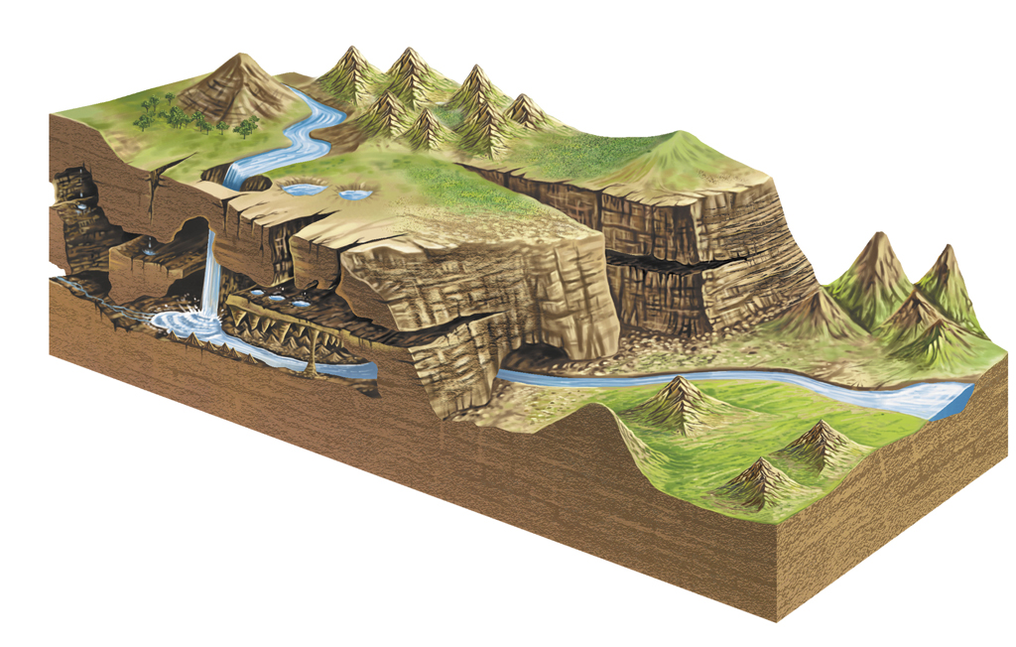

- 下列哪種地形作用會形成此種地形？
(A)海蝕 (B)風蝕
(C)溶蝕 (D)冰蝕
- 下列哪個地形區最有可能見到此種地形？
(A)東南丘陵
(B)雲貴高原
(C)黃土高原
(D)珠江三角洲
下圖為中國黃河流域簡圖。中國黃土的分布主要集中於華北地區，因為形成營力作用的不同，又可分為風積黃土與沖積黃土。請回答下列問題：
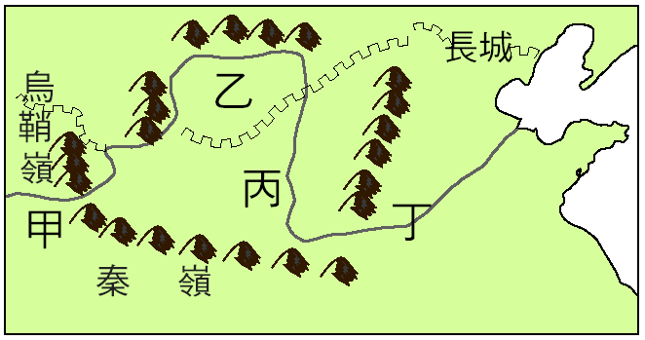

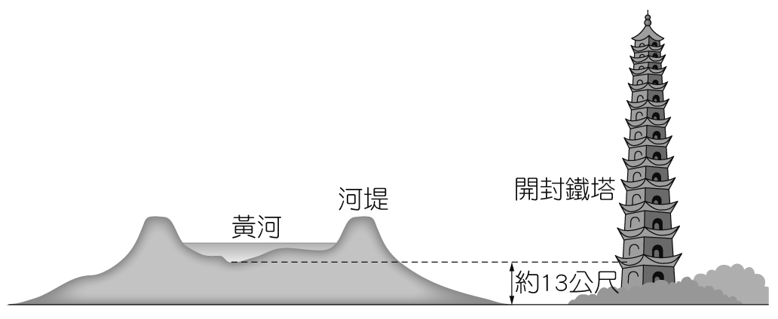
- 黃河泥沙大量淤積，導致河床高於兩岸平原，形成「地上懸河」的景觀(如下圖)，指的是上圖中哪個河段？
(A)甲
(B)乙
(C)丙
(D)丁

- 黃河流域素有中國的「能源流域」之稱，在河川的上、中及下游皆蘊藏豐富能源。請問：在黃河出海口一帶主要蘊藏下列何種資源？
(A)石油、天然氣 (B)鈾礦
(C)煤礦 (D)鐵礦
歷史
單選題(第18-34題)每題兩分
- 英國外交使節馬加爾尼和阿美士德二人，先後來到中國，其目的為何？
(Ａ)改善通商限制 (Ｂ)文化交流
(Ｃ)傳教遊歷 (Ｄ)設廠製造。

- 有位中國官員對外國商人說：「中國並不稀罕西人的奇巧之器，外國人在中國的生意，每年有幾千萬銀兩的利益，這些都是中國對外國人的恩賜。」請問：這位官員的說法，反映了當時的哪一種思想？
(Ａ)封建思想 (Ｂ)天朝思想
(Ｃ)重農思想 (Ｄ)專賣思想。
- 中英《南京條約》所開放的通商口岸中，下列何者不是新開放的通商口岸？
(Ａ)寧波 (Ｂ)上海 (Ｃ)福州 (Ｄ)廣州。
- 「如果日後中國與其他國家訂定新約給予他國其他權利，英國得以『一體均霑』，同時享有。吾人稱之為『片面最惠國待遇』。」請問：此一權益最早在哪一戰役後給予他國？
(Ａ)鴉片戰爭 (Ｂ)英法聯軍
(Ｃ)中法戰爭 (Ｄ)甲午戰爭。
- 圖(一)與圖(二)是中國近代開放的通商口岸圖。請問：造成圖(一)演變至圖(二)的事件，對中國產生何種影響？
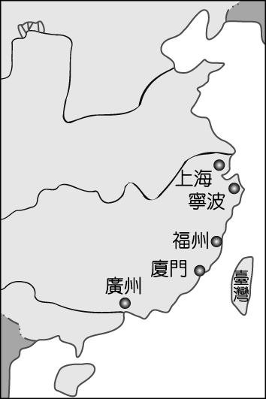 | 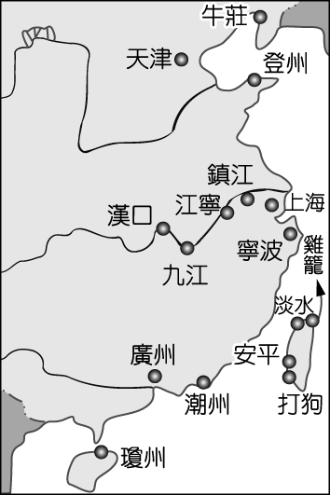
圖(一) | 圖(二)
(Ａ)外人勢力可直接進入中國內地
(Ｂ)香港島主權由中國轉移至英國
(Ｃ)朝鮮脫離中國屬邦而獨立
(Ｄ)外國在中國擁有駐兵權。
- 洪秀全〈原道醒世訓〉：「天下多男人，盡是兄弟之輩；天下多女子，盡是姐妹之群。何得存此疆彼界之私，何可起爾吞我并之念。」這段資料反映了太平天國的何種理想？
(Ａ)土地收歸國有
(Ｂ)實施政教合一的制度
(Ｃ)男尊女卑的社會制度
(Ｄ)天下一家，共享太平。
- 曾國藩自幼深受儒家傳統的薰陶，為一位講求義理、崇尚經世致用的學者與官員，他無法認同太平天國的所作所為，於是以下列哪一主張來號召群眾討伐太平天國？
(Ａ)尊王攘夷 (Ｂ)驅除韃虜
(Ｃ)維護傳統文化 (Ｄ)扶清滅洋。
- 西元1850年代，一名英國人在廣州毆打了當地居民，但是當地官府無法將他治罪，只能把他交給英國領事來處理。這是因為當時清廷給予英國下列哪一種權利？
(Ａ)租界 (Ｂ)協定關稅
(Ｃ)領事裁判權 (Ｄ)片面最惠國待遇。
- 咸豐10年清廷下詔設立的「總理各國事務衙門」，其目的為何？
(Ａ)負責外交，推行新政
(Ｂ)負責逮捕犯罪分子
(Ｃ)培養翻譯外交人才
(Ｄ)建立新式國防。

- 人類歷史的變遷過程中，器物層次的變遷通常會帶動制度及理念變遷。在清末就曾推動一項改革運動，將傳統的刀、矛、劍、弓箭等冷兵器，變成西方大炮、槍等熱兵器，希望能改變國力衰弱的現況。請問：上述的改革運動是受到哪些事情的影響而開始？
(Ａ)鴉片戰爭、英法聯軍
(Ｂ)英法聯軍、太平天國
(Ｃ)太平天國、中法戰爭
(Ｄ)中法戰爭、甲午戰爭。
- 西元1895年，某日的號外新聞大肆報導一則事件如下：「清國所派出的大臣在馬關簽約時遭到日本浪人槍擊，所幸並無大礙……，此案引起諸國關切，紛紛對日本政府發出譴責……。」請問：這位大臣應是何人？
(Ａ)李鴻章 (Ｂ)曾國藩
(Ｃ)左宗棠 (Ｄ)康有為。
- 英國人喬治正在擬定設廠計畫，他打算在上海建立遠東最大的紡織廠。請問：喬治之所以可以在上海設立工廠是受到下列何事的影響？
(Ａ)鴉片戰爭 (Ｂ)英法聯軍
(Ｃ)中法戰爭 (Ｄ)甲午戰爭。
- 清末，俄國不費一兵一卒掠奪中國大半個東北，使中國喪失這些領土的條約是下列何者？
(Ａ)《南京條約》、《璦琿條約》
(Ｂ)《南京條約》、《中俄天津條約》
(Ｃ)《璦琿條約》、《中俄北京條約》
(Ｄ)《中俄北京條約》、《天津條約》。
- 遼東半島是前進東北亞重要的據點，自古以來即為兵家必爭之地。甲午戰爭後，俄國、德國、法國將遼東半島從□手中奪回，埋下日後爆發衝突的因子。請問：上述缺空處應該填入下列何者？
(Ａ) 中國 (Ｂ) 日本 (Ｃ)韓國 (Ｄ)美國。
- 圖(一)是某旅遊手冊的部分內容，此手冊最可能是介紹圖(二)中的何地？
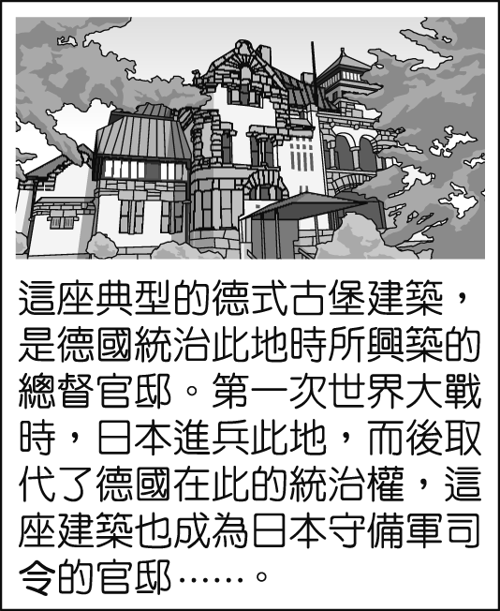 | 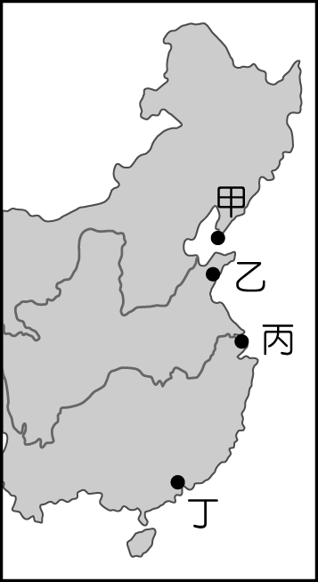
圖(一) | 圖(二)
(Ａ)甲 (Ｂ)乙 (Ｃ)丙 (Ｄ)丁。
- 學者研究百日維新失敗的原因，歸納出一個論點，百日維新的內容並沒有獲得龐大官僚體系以及知識分子的支持，終究曲高和寡，曇花一現。請問：官僚體系與知識分子不支持的主要原因為何？
(Ａ)百日維新主張廢除皇帝制度
(Ｂ)百日維新決定實施君主立憲
(Ｃ)百日維新主張廢除八股文
(Ｄ)百日維新主張全盤西化的理論。
- 西元1898年某日的號外響徹街頭，號外上用聳動的標題寫著：「老佛爺重行視事，皇帝被幽禁於瀛臺，康梁已不見蹤影，朝廷全力緝拿中……。」請問：此份號外的內容所指何事？
(Ａ)自強運動 (Ｂ)百日維新
(Ｃ)戊戌變法 (Ｄ)戊戌政變。
公民
一、單選題(第35-48題)每題兩分
- 我國法律規定，車主必須投保汽機車強制責任險，人民沒有自由決定投保與否的權利；未依法繳納保險費者，甚至會受到處罰。以上代表下列何種意義？
(A)法律是一種具有強制力的社會規範
(B)有警察才有法律
(C)人民要守法，政府則無此規定
(D)法律無法保障人民的生命、自由與財產。
- 康康半夜兩點還與友人在家高唱卡拉OK，因而被鄰居檢舉，最後被警察依《社會秩序維護法》罰鍰1,500元。請問：警察依法處罰康康，彰顯出法律的哪些功能？(甲)保障人民的權利 (乙)規範人們的內心想法 (丙)維護社會秩序 (丁)促進社會進步 (A)甲丙 (B)乙丁
(C)甲乙丙 (D)乙丙丁。
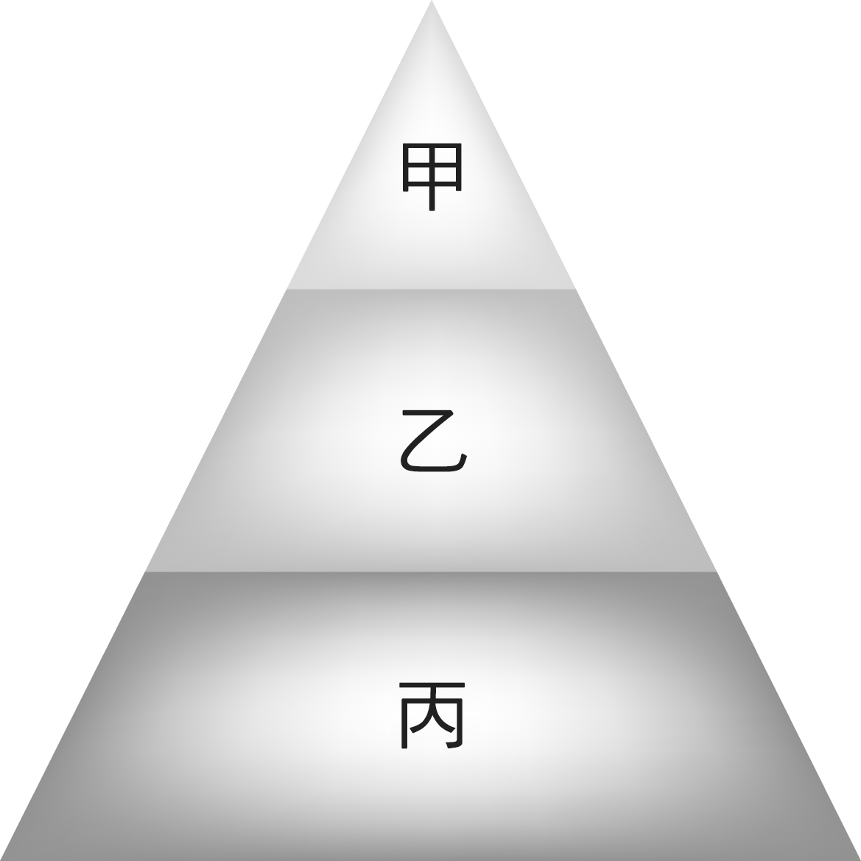
- 右圖是法律的位階示意圖，下列相關敘述何者正確？ (A)依法律效力由高至低排列，丙＞乙＞甲
(B)甲就國家最根本的事項
作原則性規定
(C)乙的修改程序比甲更為
嚴格
(D)丙在規定內容上較乙更
簡略。
- 在民主國家，憲法是「萬法之母」，是國家的根本大法。下列關於憲法特性的敘述，何者正確？ (A)憲法的修改程序較法律嚴格，主要在說明憲法的最高性
(B)憲法條文通常簡明扼要，至於國家政策的擬定與執行則由總統加以落實，這是因為憲法具有簡潔性
(C)法律和命令如果牴觸憲法，則法律和命令無效，因為憲法具有最高性
(D)憲法是國家及人民行為的最高準則，絕對不可以修改，所以憲法具有固定性。
- 下圖是一則法律漫畫。關於此圖的敘述下列何者正確？
(A)提案由桃園市政府提出
(B)進行三讀的單位為立法院
(C) 《槍砲彈藥刀械管制條例》是內政部所制定的 (D)公佈實施是行政院院長的工作
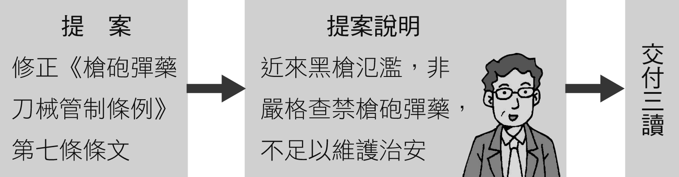

- 司法院大法官會議釋字第644號指出：「《人民團體法》對主張共產主義、分裂國土之團體不許可設立的規定，與《憲法》保障人民結社自由與言論自由之意旨不符，應自本解釋公布之日起失其效力。」這項釋憲案的內容，可以看出憲法的哪項特性？ (A)最高性 (B)原則性
(C)穩定性 (D)獨特性。

- 關於我們該具有的法治觀念，下列何者正確?
(A)法律是維持人與人之間互不侵犯的最高標準 (B)去電影院買票插隊會遭受法律制裁
(C)法律修改速度較慢，所以沒規定到的都可以去做
(D)電腦網路業者有進行分級，我們也該選擇適宜網站瀏覽，避免造成不良影響。
- 身心障礙者在公家機關或一定規模的私人機構，有外加的就業保障名額，關於此類保障措施的敘述，下列何者正確？
(A)這是假平等
(B)這是給予立足點的平等
(C)這是不合理的差別待遇
(D)平等的意思是享有同等權利，不負同等義務。
- 李小姐搭乘公車時，突然有一名男子對她上下其手，她嚇得花容失色，連忙呼救有色狼，一旁的乘客紛紛上前協助制伏歹徒。下列相關敘述，何者錯誤？
(A)這名男子稱為現行犯
(B)對於現行犯，任何人都可以加以逮捕
(C)犯罪嫌疑人須由司法或警察機關依法定程序，才能加以審問、處罰
(D)該男子有人身自由權，依法任何人都不得逮捕他。
- 教育部微調高中歷史等科課綱出現爭議，台灣人權促進會與台灣守護民主平台等社團表示無法接受教育部之作法。對於此一情況，下列哪項敘述是正確的？
(A)他們可以向法院提出請願
(B)他們可以向教育部訴願委員會提起訴願
(C)他們可以向行政院提出訴訟
(D)他們應該去勞動部進行罷工。
- 下列是一則颱風訊息。根據內容判斷，花蓮縣政府是基於「甲」目的，限制人民的「乙」權利，而不構成違憲。請問：上述甲、乙分別是指下列何者？ (A)防止妨礙他人自由、受益權
(B)維護社會秩序、居住遷徙自由
(C)避免緊急危難、人身自由
(D)避免緊急危難、居住遷徙自由。
- 承上題，縣政府為了水土保持，對於人民山坡地的利用，進行管制，引起民宿業者的不滿，認為剝奪他們的工作的權利，請問這個事件中發生哪些權利的衝突？ (甲)平等權 (乙)自由權 (丙)受益權 (丁)參政權 (戊)環境權
(A)甲乙 (B)乙丙
(C)丙戊 (D)甲丁。
- 關於人民的義務，下列哪項敘述是正確的？
(A)我國的兵役制度，正逐漸由徵兵制轉型為募兵制
(B)政府財源不足時，行政院可以行政命令提高稅收
(C)國民教育會增加政府支出，不應該提高年限 (D)國民義務教育規定5至16歲的學齡兒童都須接受。
- 《憲法》規定：「人民有受國民教育之權利與義務。」下列敘述，何者錯誤？
(A)辦理國民教育是為了增加國家稅收
(B)辦理國民教育能讓國家進步
(C)接受國民教育可讓個人有更好的發展
(D)國民教育是人民的受益權。

二、題組(第49-50題)每題兩分
釋之為廷尉。上行出中渭橋，有一人從橋下走出，乘輿馬驚。於是使騎捕，屬之廷尉。釋之治問。曰：「縣人來，聞蹕，匿橋下。久之，以為行已過，即出，見乘輿車騎即走。」廷尉奏當，一人犯蹕，當罰金。文帝怒曰：「此人親驚吾馬；吾馬賴柔和，令他馬，固不敗傷我乎？而廷尉乃當之罰金。」釋之曰：「法者，天子所與天下公共也。今法如此而更重之，是法不信於民也。且方其時，上使立誅之則已。今既下廷尉，廷尉，天下之平也，一傾而天下用法皆為輕重，民安所措其手足？唯陛下察之。」良久，上曰：「廷尉當是也。」

- 廷尉為掌管司法的官員，在現代類似司法院院長，請問他在現代，可能過目下列何項資料？
(A)總統罷免案的複決
(B)徵稅的法律修改
(C)大法官會議釋憲文
(D)公布道路交通管理處罰條例修正條文。
- 關於釋之判以罰金的行為，若以現代法律來看，下列敘述何者正確？
(A)民眾對於此處分覺得違法或不當可以提起請願 (B)釋之的判決與文帝想法不同，這是釋之參政權的展現
(C)釋之的建議是人治的表現
(D)不因冒犯的對象是皇上而加重，此舉保障了人民的平等權。

107-2-1
地理
題號 | 1 | 2 | 3 | 4 | 5
答案 | C | C | A | D | B
題號 | 6 | 7 | 8 | 9 | 10
答案 | A | D | C | A | B
題號 | 11 | 12 | 13 | 14 | 15
答案 | A | D | A | C | B
題號 | 16 | 17
答案 | D | A
※ 敬請協助留意圖片印製後之清晰度！感謝~

歷史
題號 | 18 | 19 | 20 | 21 | 22
答案 | A | B | D | A | A
題號 | 23 | 24 | 25 | 26 | 27
答案 | D | C | C | A | B
題號 | 28 | 29 | 30 | 31 | 32
答案 | A | D | C | B | B
題號 | 33 | 34
答案 | C | D

公民
題號 | 35 | 36 | 37 | 38 | 39
答案 | A | A | B | C | B
題號 | 40 | 41 | 42 | 43 | 44
答案 | A | D | B | C | B
題號 | 45 | 46 | 47 | 48 | 49
答案 | D | C | D | A | C
題號 | 50
答案 | D

